
О внесении изменений в постановление акимата Мангистауской области от 31 июля 2015 года № 230 "Об утверждении регламентов государственных услуг в сфере архитектуры, градостроительства и строительства"
Утративший силу
Постановление акимата Мангистауской области от 19 сентября 2016 года № 291. Зарегистрировано Департаментом юстиции Мангистауской области от 20 октября 2016 года № 3159. Утратило силу постановлением акимата Мангистауской области от 20 февраля 2020 года № 22
Сноска. Утратило силу постановлением акимата Мангистауской области от 20.02.2020 № 22 (вводится в действие по истечении десяти календарных дней после дня его первого официального опубликования).
Примечание РЦПИ.
В тексте документа сохранена пунктуация и орфография оригинала.
В соответствии с пунктом 3 статьи 16 Закона Республики Казахстан от 15 апреля 2013 года "О государственных услугах" и приказом исполняющего обязанности Министра национальной экономики Республики Казахстан от 17 июня 2016 года № 267 "О внесении изменений в некоторые приказы Министерства национальной экономики Республики Казахстан" (зарегистрировано в Реестре государственной регистрации нормативных правовых актов Республики Казахстан за № 13961) акимат области ПОСТАНОВЛЯЕТ:
Внести в постановление акимата Мангистауской области от 31 июля 2015 года № 230 "Об утверждении регламентов государственных услуг в сфере архитектуры, градостроительства и строительства" (зарегистрировано в Реестре государственной регистрации нормативных правовых актов Республики Казахстан за № 2803, опубликовано в информационно-правовой системе "Әділет" 25 августа 2015 года) следующие изменения:
1) в регламенте государственной услуги "Аттестация экспертов, осуществляющих экспертные работы и инжиниринговые услуги в сфере архитектурной, градостроительной и строительной деятельности" указанного постановления:
подпункт 3) пункта 7 главы 3 изложить в следующей редакции:
"3) ответственный исполнитель услугодателя формирует список лиц, подавших заявление на прохождение аттестации, подготовит справку с послужным списком и направляет в аттестационную комиссию для дальнейшего рассмотрения – 10 (десять) рабочих дней;";
подпункт 4) пункта 7 главы 3 изложить в следующей редакции:
"4) рассмотрение аттестационой комиссией материалов на соответствие требованиям, согласно "Правилам аттестации экспертов, осуществляющих экспертные работы и инжиниринговые услуги в сфере архитектурной, градостроительной и строительной деятельности", утвержденный приказом министра национальной экономики Республики Казахстан от 27 ноября 2014 года № 114 (зарегистрировано в Реестре государственной регистрации нормативных правовых актов Республики Казахстан за №10058) (далее - Правила) и утверждение услугодателем протокола аттестационной комиссии по итогам рассмотрения на соответствие требованиям Правил – 5 (пять) рабочих дней;";

приложение 2 изложить в редакции, согласно приложению 1 к настоящему постановлению.
2. Государственному учреждению "Управление государственного архитектурно-строительного контроля Мангистауской области" (Абилов Б.К.) обеспечить официальное опубликование настоящего постановления в информационно-правовой системе "Әділет" и средствах массовой информации, размещение на интернет-ресурсе акимата Мангистауской области.
3. Контроль за исполнением настоящего постановления возложить на первого заместителя акима области Алдашева С.Т.
4. Настоящее постановление вступает в силу со дня государственной регистрации в органах юстиции и вводится в действие после дня его первого официального опубликования.
Аким области | А. Айдарбаев
"СОГЛАСОВАНО"
руководитель государственного учреждения
"Управление государственного
архитектурно-строительного контроля
Мангистауской области"
Абилов Б.
"19" 09 2016 г.
Приложение1
к постановлению акимата Мангистауской области
от "19" 09 2016 года № 291
Приложение 2
к регламенту государственной услуги
"Аттестация экспертов, осуществляющих экспертные
работы и инжиниринговые услуги в сфере архитектурной,
градостроительной и строительной деятельности"
Справочник бизнес-процессов оказания государственной услуги "Аттестат эксперта, осуществляющего экспертные работы и инжиниринговые услуги в сфере архитектурной, градостроительной и строительной деятельности"

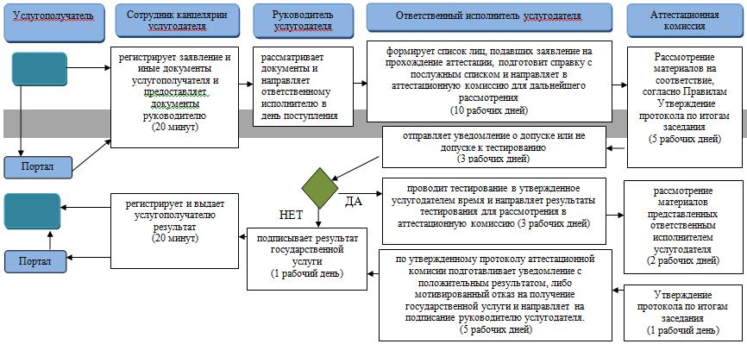

Условные обозначения:

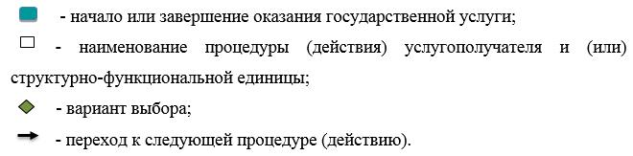

© 2012. РГП на ПХВ «Институт законодательства и правовой информации Республики Казахстан» Министерства юстиции Республики Казахстан

